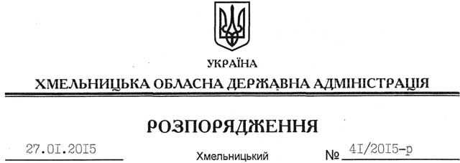

Про припинення права постійного користування земельною ділянкою 3-ї частини технічної служби Державної пожежної охорони УДПО УМВСУ у Хмельницькій області та надання дозволу на розробку технічної документації із землеустрою щодо встановлення (відновлення) меж земельної ділянки в натурі (на місцевості) Аварійно-рятувальному загону спеціального призначення ГУ ДСНС України у Хмельницькій області

На підставі статей 6, 21, 39 Закону України “Про місцеві державні адміністрації”, статей 17, 92, 122, 123, 141 Земельного кодексу України, розглянувши клопотання АРЗ СП ГУ ДСНС України у Хмельницькій області від 12.12.2014 № 68/7591-11-26/2014 та подані матеріали:

1. Припинити право постійного користування земельною ділянкою 3-й частині технічної служби Державної пожежної охорони УДПО УМВСУ у Хмельницькій області, яка розташована на території Олешинської сільської ради Хмельницького району, посвідчене державним актом від 30 квітня 1999 року серії І-ХМ № 000332, площею 3,20 га.

2. Визнати таким, що втратив чинність, державний акт на право постійного користування землею від 30 квітня 1999 року серії І-ХМ № 000332.

3. Управлінню Держземагентства у Хмельницькому районі внести відповідні зміни в земельно-облікові документи.

4. Надати дозвіл Аварійно-рятувальному загону спеціального призначення ГУ ДСНС України у Хмельницькій області на розроблення технічної документації із землеустрою щодо встановлення (відновлення) меж земельної ділянки в натурі (на місцевості) за рахунок земель державної власності площею 3,20 га, які знаходяться на території Олешинської сільської ради Хмельницького району.

5. Аварійно-рятувальному загону спеціального призначення ГУ ДСНС України у Хмельницькій області при розробленні технічної документації із землеустрою щодо встановлення (відновлення) меж земельної ділянки в натурі (на місцевості) забезпечити дотримання вимог чинного законодавства.

6. Контроль за виконанням цього розпорядження покласти на заступника голови облдержадміністрації відповідно до розподілу обов’язків.

Перший заступник
голови адміністрації О.Симчишин

